消费品召回计划
生产者名称 | 厦门丽厦医疗科技有限公司
产品名称 | KN95自吸过滤式防颗粒物呼吸器 | 品牌 | 霍尼韦尔
型号/规格 | H1009101V/ H910V PLUS 耳带式带呼气阀防伪颗粒物防护口罩
生产起止日期 | 2019年1月8日至  2019年3月1日 | 涉及数量 | 261000包(1只/包)
生产批号/批次 | 20190318
召回启动时间 | 2020年5月15日 | 计划完成时间 | 2020年8月15日
产品描述及外观照片 | 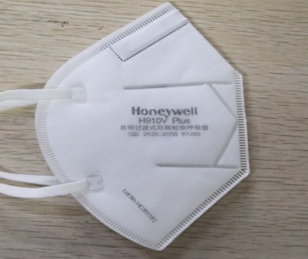  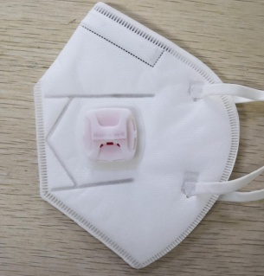  产品白色耳挂式带有呼气阀。
存在的缺陷 | 产品非油性颗粒过滤效率未达到95%，不符合国家标准要求
可能造成的后果 | 达不到KN95口罩预期的过滤效果，对消费者防护安全起不到应有的保护作用。
避免损害发生的应急处置方式 | 建议不使用这批次产品，或者更换新的合格产品。
具体召回措施 | 已经发出去的产品第一时间发出通知电话提醒，并免费为消费者更换该产品。
召回负责机构 | 厦门丽厦医疗科技有限公司
召回联系方式 | 0592-8842666
召回进度安排 | 2020年5月15日至2020年5月30日，通过电话告知经销商停止销售缺陷产品，并在各门店粘贴召回公告，说明召回具体事宜。同时从2020年5月15日至2020年8月15日，为购买到缺陷产品的消费者免费退换货，消费者也可拨打电话0592-8842666了解具体事宜。
事故及人员伤亡情况等其他需要报告的内容 | 无
其他信息 | 相关用户也可以登录缺陷产品管理中心网站（dpac.samr.gov.cn）以及关注微信公众号（SAMRDPAC)，或拨打缺陷产品管理中心热线电话：010-59799616，了解更多信息。

